新 书 推 荐

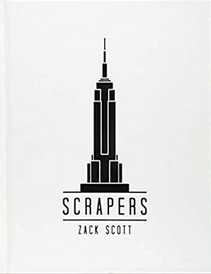
中文书名：《摩天大楼》
英文书名：SCRAPERS
作 者：Zack Scott
出 版 社：Wildfire
代理公司：J&A/ANA/Vicky Wen
出版时间：2018年9月
代理地区：中国大陆、台湾
页 数：256页
审读资料：电子稿
类 型：科普
·作者前作《阿波罗》（APOLLO）简体中文版已授权
·本书图片已清权，作者可提供内文图档
亚马逊排名：
#17 in Books > Art, Architecture & Photography > Architecture > Types of Architecture > Memorials & Monuments
#17 in Books > Art, Architecture & Photography > Decorative Arts & Design > Industrial Design
#44 in Books > Art, Architecture & Photography > Architecture > History

内容简介：

通过这部精美的充满插图的杰作，扎克·斯科特（ Zack Scott）探索了人类在地球表面所创造的宏伟建筑的惊人细节。

在《摩天大楼》中，通过建造令人惊叹的新建筑，我们可以看到了人类在不断刷新建筑物高度上的努力。

扎克·斯科特带我们踏上了一场充满说明意义的旅程，从人类最初用他们的创造来试着触摸天空，到当代建筑和工程的杰作傲然屹立于全球。

从巨石阵（Stonehenge）到哈里发塔(Burj Khalifa) ；从泰姬陵(Taj Mahal)到碎片大厦（Shard），扎克分享了这些世界上最不可思议的建筑背后鲜为人知的事实和迷人的故事。

在这些绝美的图片风格中，《摩天大楼》让我们对这些人类建筑的真正奇迹，大开眼界——更大开思维。

作者简介：

扎克·斯科特（ Zack Scott）职业生涯的早期曾在英国皇家空军（Royal Air Force）担任飞机技师，回归普通人生活后，他在高速列车上进行维修工作。在此之后，他重新接受了平面设计师的培训，并喜欢利用自己对科学的兴趣创作出信息与美学和谐完美的作品。

谢谢您的阅读！
请将回馈信息发至：文清（Vicky Wen）
安德鲁﹒纳伯格联合国际有限公司北京代表处
北京市海淀区中关村大街甲59号中国人民大学文化大厦1705室
邮编：100872
电话：010-82449185 传真：010-82504200
网址：www.nurnberg.com.cn
微博：http://weibo.com/nurnberg
豆瓣小站：http://site.douban.com/110577/
微信订阅号：ANABJ2002

